Beállítások: Értékesítés - haszonkulcs/árrés
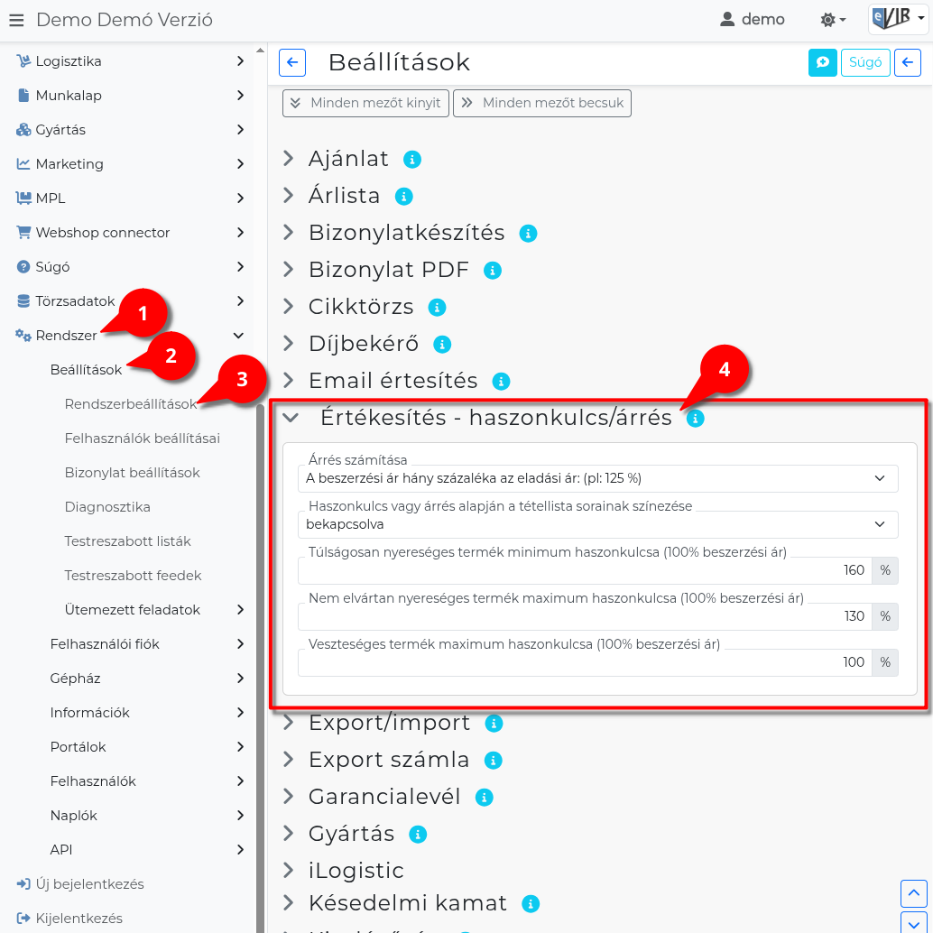
- A Rendszer
- Beállítások
- Rendszerbeállítások menüpont alatt
- a Értékesítés - haszonkulcs/árrés területen az eVIR rendszer űrlapjainak megjelenítésével kapcsolatos beállításait lehet elvégezni.

Mezők
- Árrés számítása
Bizonylatkészítéskor a haszonkulcs vagy árrés számítás algoritmusa. A tételek hozzáadásakor Haszonkulcs vagy Árrés oszlop látszódjon. Az árszorzó alapja minden esetben a 100% beszerzési ár, azt mutatja, hogy a beszerzési árhoz képest mennyi lesz az eladási ár.
  - Haszonkulcs (például: 125%-os árszorzó esetén 25% a haszonkulcs)
Alapértelmezett beállítás. Haszonkulcs megjelenítése, a beszerzési árhoz viszonyított nyereséget mutatja.
  - Árrés (például: 125%-os árszorzó esetén 20% az árrés)
Árrés megjelenítése, az eladási árhoz viszonyított nyereséget mutatja.
- Haszonkulcs vagy árrés alapján a tétellista sorainak színezése
  - bekapcsolva
Bizonylatkészítéskor a tétellista sorainak színezése és az árrést megjelenítő számlalisták sorainak színezése, az árszorzó értékek függvényében az alább beállított mezők értékei alapján történik.
Az árszorzó alapja minden esetben a 100% beszerzési ár, azt mutatja, hogy a beszerzési árhoz képest mennyi lesz az eladási ár.
    - Piros színű a veszteséges termék mezőben meghatározott tételsor.
    - Sárga a veszteséges és a nem elvártan nyereséges termék mezőkbe írt értékek közötti tétel sora.
    - Nincs színezve a nem elvártan nyereséges és a túságosan nyereséges termék mezőbe írt értékek közötti tétel sora.
    - Zöld színű a túlzottan nyereséges mezőbe írt érték fölötti tétel sora.
  - kikapcsolva: Bizonylatkészítéskor alapértelmezett színezésű a tétellista.
- Túlságosan nyereséges termék minimum árszorzója (100%=beszerzési ár)
Az itt megadott árképzési szorzó feletti értékesítési ár túlzott nyereséget jelez, ezért a bizonylatkészítéskor a tételsor halvány zöld kiemelést kap.
A 100% árszorzó a beszerzési árral egyezik meg, ehhez képest kell megadni a kívánt szorzót.
Ha mező üresen marad, akkor egyik sor sem kaphat zöld színt a listákban.
PÉLDÁUL: ha a mezőbe 125-öt írunk, akkor a 125% fölötti – azaz legalább 25% haszonkulcsot/20% árrést jelentő – tételek háttérszíne zöld lesz.
- Nem elvártan nyereséges termék maximum árszorzója (100%=beszerzési ár)
Az itt megadott árképzési szorzó alatti értékesítési ár elvárt nyereségnél alacsonyabb, ezért a bizonylatkészítéskor a tételsor halvány sárga kiemelést kap.
A 100% árszorzó a beszerzési árral egyezik meg, ehhez képest kell megadni a kívánt szorzót.
Ha mező üresen marad, akkor egyik sor sem kaphat sárga színt a listákban.
PÉLDÁUL: ha a mezőbe 125-öt írunk, akkor a 125% alatti – azaz legfeljebb 25% haszonkulcsot/20% árrést jelentő – tételek háttérszíne sárga lesz.
- Veszteséges termék maximum árszorzója (100%=beszerzési ár)
Az itt megadott árképzési szorzó alatti értékesítési ár veszteséget eredményez, ezért a bizonylatkészítéskor a tételsor halvány piros kiemelést kap.
A 100% árszorzó a beszerzési árral egyezik meg, ehhez képest kell megadni a kívánt szorzót.
Ha mező üresen marad, akkor egyik sor sem kaphat piros színt a listákban.
PÉLDÁUL: ha a mezőbe 125-öt írunk, akkor a 125% alatti – azaz legfeljebb 25% haszonkulcsot/20% árrést jelentő – tételek háttérszíne piros lesz.

Kapcsolódó oldalak:
- Rendszer szintű beállítások
- Felhasználói beállítások
- Beállítások: Megjelenítés - listázó
- Beállítások: Megjelenítés - rendszer
- Beállítások: Megjelenítés - rendszerüzenetek
- Funkció gombok

